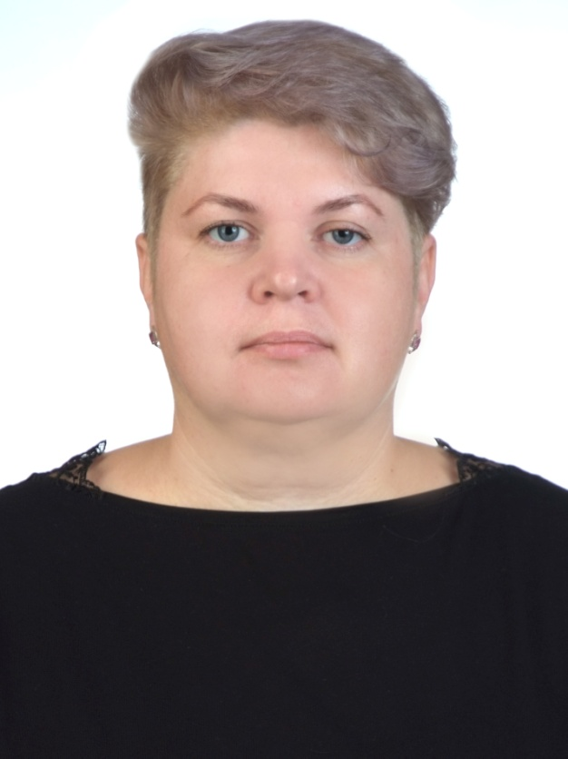
СТРЕЛЬЦОВА
ЕКАТЕРИНА ВЛАДИМИРОВНА

Депутат Думы Дальнереченского муниципального района, избрана по избирательному округу № 3.
Границы: часть территории Веденкинского сельского поселения:
входят с. Соловьевка, с.Стретенка, с. Новотроицкое, с. Междуречье,
с. Ударное, часть территории Ракитненского сельского поселения:
входит часть территории с. Ракитное, включая улицы: Вербная, Восточная, Заречная, Мира, Набережная, Нагорная, Новая, Партизанская, Совхозная, Стрельникова, Строительная, Комсомольская дома №10-62, Луговая дома №10-31, Советская дома 9-34, переулки: Горный, Заливной, Заозерный, Новый.
В 1998 году окончила среднюю общеобразовательную школу № 2 города Дальнереченск. В ВУЗе обучалась в Китайской народной республике с присвоением квалификации переводчик (китайский язык).
В 2003 году поступила на работу в ООО «Дружба», где работала переводчиком. В 2005 году была назначена заместителем директора в ОАО «Аргиллит». С 2017 года работает в ООО «Транс Азия» в должности директора.
Не замужем, имеет двух детей.

